ОРИЕНТИРОВАНИЕ НА МЕСТНОСТИ ПО КАРТЕ И БЕЗ КАРТЫ
ПРИ РЕШЕНИИ ОПЕРАТИВНО-СЛУЖЕБНЫХ ЗАДАЧ

Сущность, способы и порядок ориентирования на местности без

карты
Ориентироваться на местности - это значит определить свое местоположение и нужное направление движения или действий относительно строк горизонта или определяющих объектов местности.

Сущность ориентирования на местности состоит в:
- опознавании местности по характерным ее признакам и ориентирам;
- определении своего местоположения и наблюдаемых объектов;
- отыскании и определении нужных направлений на местности.
Важнейшая задача ориентирования - нахождение и выдерживание заданного направления.
Определение сторон горизонта осуществляется следующими способами:
- По компасу;
- По солнцу;
- По Луне и часам;
- По полярной звезде;
- По признакам местных предметов.

Определение сторон горизонта по компасу.
Как определить по компасу стороны горизонта? Намагниченная стрелка компаса располагается вдоль магнитного меридиана и показывает направление север — юг. Чтобы определить его, надо сначала установить компас в горизонтальное положение и растормозить стрелку — ослабить рычаг, с помощью которого она закреплена. Поворачивая компас, нужно добиться, чтобы северный конец магнитной стрелки оказался против нулевого деления лимба. В ориентированном положении компаса направление стрелки на нулевое деление лимба будет направлением на север. После этого визированием через прорезь и мушку следует заметить какой-либо местный предмет (ориентир - прим. от geoglobus.ru), который затем используется для указания на север. Зная его, легко определить и другие стороны горизонта.
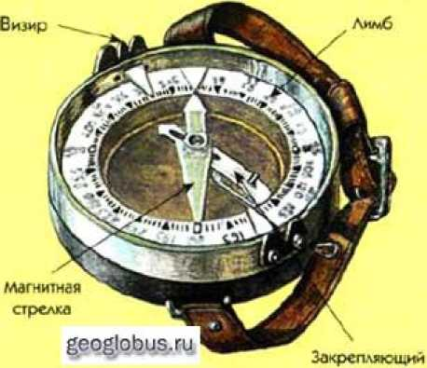
рычаг
Компас Адрианова
При работе с компасом надо помнить, что сильные электромагнитные поля или близко расположенные металлические предметы отклоняют стрелку от её правильного положения. Поэтому при определении направления по компасу необходимо отходить на 40—50 м от линий электропередач, железнодорожного полотна и крупных металлических предметов.

Определение сторон горизонта по Солнцу и часам
Солнце двигается по небосклону с востока на запад по ходу часовой стрелки с угловой скоростью в среднем 15° в час, в полдень оно находится на юге. Зная время, можно определить угол, на который Солнце не дошло до точки юга или перешло ее. До полудня юг будет справа от Солнца, а после полудня — слева. По положению Солнца. В таблицах приводится
время суток, в которое в северном полушарии Земли Солнце находится на востоке, юге, западе в разные периоды года.
 | апрель, август, сентябрь,октябрь | май, июнь, июль | Январь январь
на востоке | в 7.00 | в 9.00 | не видно не видно
на юге | в 13.00 | в 14.00 | в 13.00 в 13.00
на западе | В19.00 | в 19.00 | не видно не видно

По Солнцу и часам. При наличии механических часов стороны горизонта в безоблачную погоду по Солнцу можно определить в любое время дня.
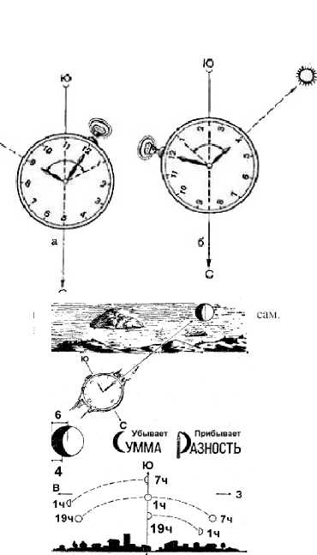
Для этого необходимо установить часы горизонтально и повернуть их так, чтобы часовая стрелка была направлена на Солнце (см. рисунок); угол между часовой стрелкой и направлением из центра циферблата на цифру " 1" разделить пополам. Линия, делящая этот угол пополам и будет указывать направление на юг. Зная направления на юг, легко определить и другие направления.
0ч
Спреде.
С Фазы луны: р Первая четверть О Полнолуние Время местное
(] Последняя четверть

Определение сторон горизонта по Луне и часам
По Луне. Если из-за облачности Полярной звезды не видно, но в то же время видна Луна, ею можно воспользоваться для определения сторон горизонта. Так, зная местоположение Луны в различных фазах и время, можно приближенно указать направления на стороны горизонта.
Фазы Луны | Какая часть диска видна | Время ориентирования
 |  | 19.00 | 1.00 | 7.00
 |  | В каком направлении находится Луна
Первая четверть | D | На юге | На западе | Не видно
Полнолуние | О | На востоке | На юге | На западе
Последняя четверть | 0 | Не видно | На востоке | На юге
. f Полярная звезда

Определение сторон горизонта
по Полярной звезде
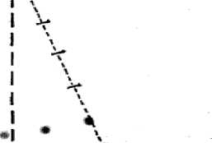
В Северном полушарии в ясную ночь направление на север определяется по Полярной звезде. Чтобы найти её на небосклоне, нужно сначала отыскать созвездие Большой
Малая ' * медведица
Большая
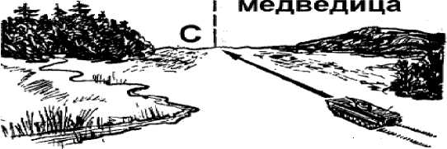
Медведицы (большой ковш из семи ярких звёзд - прим. от geoglobus.ru). Через две крайние звезды ковша нужно мысленно провести прямую линию и пять раз отложить на ней отрезок, равный расстоянию между этими звёздами. Конец последнего отрезка укажет положение Полярной звезды, находящейся в созвездии Малой Медведицы. Полярная звезда почти всегда находится на севере (её отклонение от направления на север не превышает 2°).

По признакам местных предметов
Из долголетних наблюдений установлено, что:
- кора деревьев с северной стороны обычно грубее и темнее, чем с южной;
- мох и лишайник покрывают стволы деревьев, камни, скалы с северной стороны;
- муравейники располагаются с южной стороны деревьев, пней, кустов; их южная сторона более пологая, чем северная;
- на хвойных деревьях смола накапливается с южной стороны;
- ягоды и фрукты в период созревания приобретают зрелую окраску с южной стороны;
- ветви дерева, как правило, более развиты, гуще и длиннее с южной стороны;
- около отдельно стоящих деревьев, столбов, больших камней трава растет гуще с южной стороны;
- просеки в больших лесных массивах, как правило, прорубают строго по линии север-юг, запад-восток;
- на торцах столбов нумерации кварталов лесных массивов с запада на восток;
- алтари и часовни православных церквей обращены на восток, колокольни на запад;
- нижняя перекладина креста на церкви приподнята на север;
- на склонах, обращенных к югу, весной снег тает быстрее, чем на склонах, обращенных к северу; вогнутая сторона луны, на минарете мусульманских мечетей, обращена на юг.

Способы ориентирования карты
Ориентирование карты — придание ей путем поворота в горизонтальной плоскости такого положения, при котором северная сторона рамки будет обращена на север, а линии и направления на карте — параллельно соответствующим линиям и направлениям на местности.
Ориентирование карты по компасу
По компасу карту ориентируют, когда не определено свое местоположение на ней или с точки стояния не видно ориентиров. Ориентирование карты производят следующим образом:
- на карту устанавливают компас так, чтобы линия 0° — 180° совпала с вертикальной линией координатной сетки, а ноль был направлен к северной стороне рамки.
- поворачивают карту с установленным на ней компасом до тех пор, пока северный конец стрелки подойдет к делению соответствующему величине поправки направления, а если поправка меньше 3°, то ее не учитывают. Этот прием применяется преимущественно на местности, трудной для ориентирования (в лесу, пустыне и т. д.).
Рис.1. Ориентирование карты по компасу:
а — компас установлен на вертикальной линии сетки; б — компас
установлен на боковой (западной) стороне рамки карты

Ориентирование карты по линии местности
Карту поворачивают так, чтобы линия условного знака местного предмета на карте, например, дороги, совпала с направлением самого предмета, а изображение всех объектов, расположенных справа и слева от него, находились с тех же сторон, что и на местности. Для такого ориентирования карты используют визирную линейку или карандаш.
ориентирована
Ориентирование карты по направлению на ориентир — карту ориентируют приближенно или точно.
Для приближенного ориентирования достаточно повернуть карту так, чтобы мысленно проведенное от точки стояния направление вдоль условного знака совпало с линейным ориентиром.
Например: направление дороги, реки, просеки на карте совпало с направлением этого ориентира на местности. Затем проверяют, все ли местные предметы и формы рельефа, расположенные справа и слева от дороги, реки, просеки имеют такое же расположение на карте.
Если эти условия выполнены, карта ориентирована правильно.
При точном ориентировании карты используют визирную линейку или карандаш.
Приложив линейку к условному знаку линейного ориентира, совмещают ее направление с направлением ориентира на местности. После этого проверяют расположение местных предметов и форм рельефа относительно ориентира.

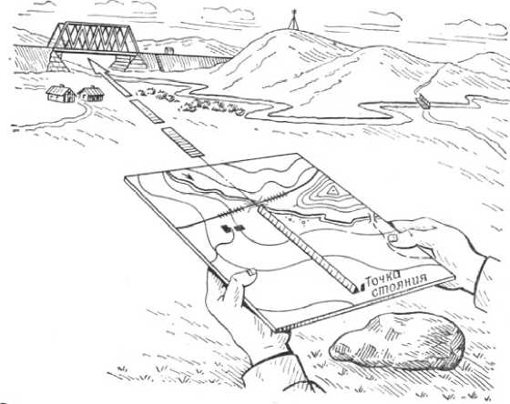
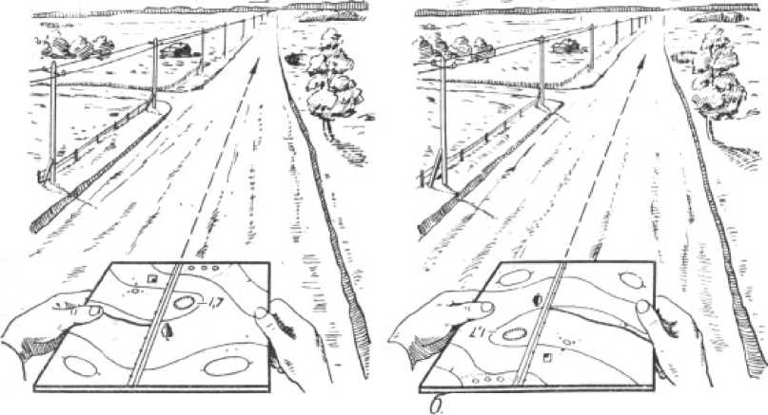
Ориентирование карты по направлению на предмет карту
Карта ориентирована правильно неправильно
Карта
ориентируют так же, как и по линейному ориентиру. Отличие лишь в том, что вместо линейного ориентира используют направление от точки стояния на какой-либо удаленный предмет на
местности — отдельное дерево, мост, т. е. точечный ориентир — надежно опознанный на местности и на карте.

Определение по карте своего местоположения

По ближайшим ориентирам на глаз
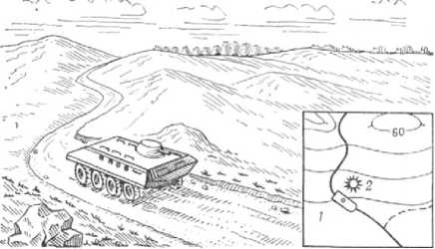
На ориентированной карте опознают 2 — 3 местных предмета, видимых на местности, затем глазомерно по направлениям и расстояниям до них определяют свое местоположение относительно этих предметов и намечают точку своего стояния.

Промером пройденного расстояния
Способ используется чаще всего при движении по линейному ориентиру или вдоль него (по дороге, просеке и т.д.). На исходном пункте записывают отсчет по спидометру и начинают движение.
По створу
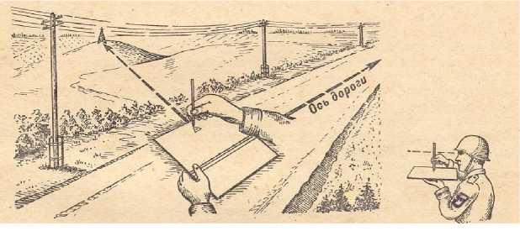
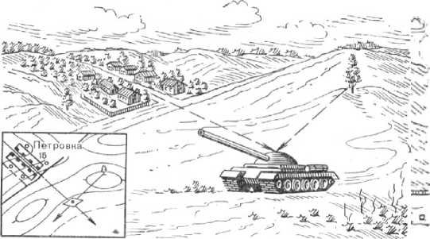
Створом называется прямая линия, проходящая через точку стояния и две другие характерные точки местности (ориентиры).
По створу ориентиру
и
линейному
По створу и боковому ориентиру
Засечка. Засечкой точку стояния определяют при условии хорошего обзора местности и наличии на ней местных предметов и форм рельефа, которые могут служить надежными ориентирами.
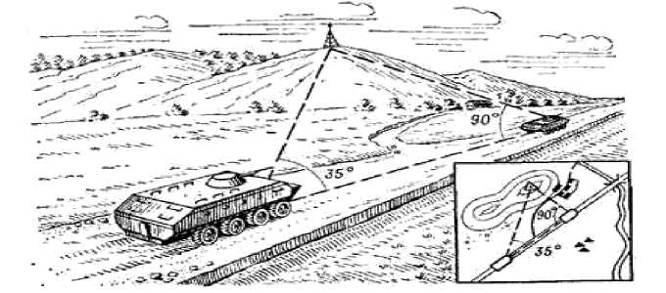
По боковому
ориентиру засечки
производятся, как
правило, при движении по дороге или вдоль какого-либо линейного ориентира.

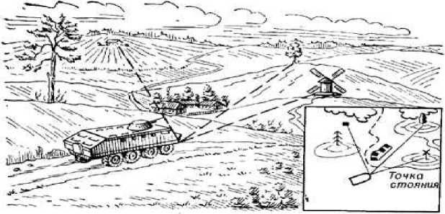
По двум-трем
ориентирам обратная засечка чаще всего выполняется, когда свое местоположение на карте не обозначено. Обратной
засечкой по трем (двум) направлениям.
Этот способ
применяется
преимущественно на открытой местности, бедной ориентирами, когда опознано три (в крайнем случае, два) ориентира. По возможности следует
использовать ориентиры, расположенные ближе к точке стояния так, чтобы направления от ориентиров у точки стояния пересекались под углами в пределах 30°— 150°.
Карту тщательно ориентируют по компасу, прикладывают линейку к условному знаку одного из ориентиров на карте и направляют ее на тот же ориентир на местности, затем прочерчивают линию на себя. Не сбивая ориентировку карты, таким же образом, прочерчивают направления на второй и третий ориентиры. Пересечение трех направлений обычно образует треугольник, центр которого и будет точкой стояния.
По двум направлениям точка стояния определяется менее точно, а главное, без контроля. При тех же условиях, когда работа с картой затруднена (идет дождь и т. п.), точку стояния можно определить по магнитным азимутам, измеренным с точки стояния на ориентиры. Магнитные азимуты переводятся в обратные, а последние в дирекционные углы, и по ним прочерчиваются направления на карте от соответствующих ориентиров.
Средняя ошибка определения точки стояния обратной засечкой по трем ориентирам порядка 15 средней дальности до ориентиров. В условиях пустынно-степной местности движение может успешно осуществляться по азимутам с помощью компаса. Направление движения в отдельных случаях можно выдерживать по едущим сзади машинам или по следу своей машины (он должен быть прямолинейным), а также по расположению дюн, барханов и ряби на песке
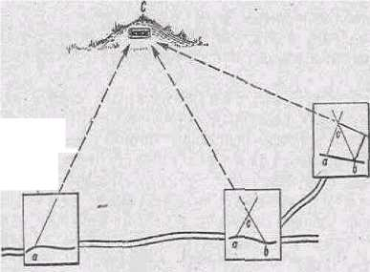
Способ прямой засечки заключается в визировании и прочерчивании направлений с двух трех точек стояния, обозначенных на карте, на определяемую цель или ориентир.
Для этого на каждой точке стояния ориентируют карту возможно точнее, используя наиболее удаленные ориентиры, обозначенные на карте.
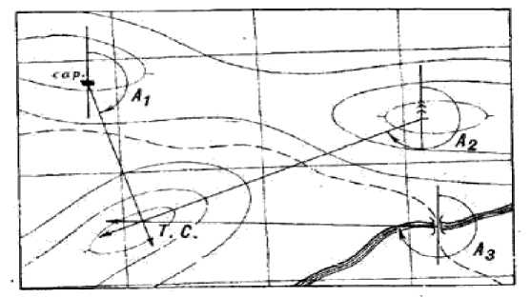
По обратным дирекционным углам засечку выполняют чаще всего в обстановке, когда нельзя работать с картой на местности открыто.
Ориентирование по карте при движении на автомобиле.
Подготовка к ориентированию включает в себя:
- Изучение и уточнение маршрута движения.
- Подъем его на карте.
- Измерение протяженности маршрута и определение азимутов направлений движения на участках, затруднительных для ориентирования по карте.
Выбор и изучение маршрута выполняют в такой последовательности:
- Просматривают маршрут на карте, уясняют характеристику дорог и особенностей прилегающей к ней местности, устанавливают наличие придорожных сооружений, которые могут быть ориентирами, отмечают на карте участки, где следует уточнить условия ориентирования;
- изучают местные предметы и формы рельефа для ориентиров, места поворотов маршрута, выезды в населенные пункты;
- по всему маршруту через каждые 5—10 км выбирают контрольные ориентиры.

Подъем маршрута на карте:
- Маршрут на карте поднимают цветным карандашом коричневого цвета.
- Контрольные ориентиры обводят кружками.
- Измеряют расстояние между ними, вносят поправки на местности.
Ориентирование в пути должно быть непрерывным. Ночью и в условиях ограниченной видимости пути прокладываются, как правило, вдоль местных ориентиров. Проверку правильности движения производят по карте, компасу и промером расстояний, используя в качестве ориентиров объекты, расположенные на самом маршруте или в непосредственной близости.
При движении в лесу и в степи следует тщательно вычерчивать и выдерживать направления по азимутам, измерять пройденные расстояния, а также внимательно следить за ориентирами.

Особенности ориентирования в различных условиях
Особенности ориентирования ночью
Ночью сравнительно легко можно выдержать требуемое направление при движении по шоссейным и улучшенным грунтовым дорогам, по проселочным дорогам с обсадкой, с линией связи, а так же вдоль линии электропередачи, полосы посадки и других линейных ориентиров, хорошо заметных в темное время суток.
Маршрут движения на карте следует поднимать, возможно, ярче, чтобы он был виден и при слабом освещении. В качестве ориентиров желательно выбирать местные предметы, расположенные в непосредственной близости от дороги и хорошо видимые ночью. На участках движения вне дорог и по грунтовым дорогам, вдоль которых нет линейных ориентиров, хорошо видимых ночью, нужно определять азимуты и подписать их на карте.
При подготовке к ночному ориентированию необходимо тщательно изучить маршрут, чтобы знать на память его очертания, характер дорог по участкам, контрольные ориентиры. Особенно на основных поворотах и в местах перехода маршрута с одного класса дороги на другой.
Для самоконтроля запоминания маршрута рекомендуется по памяти вычерчивать на чистом листе бумаги схему местности вдоль маршрута. В машине следует оборудовать подсветку карты так, чтобы лучи лампочки не попадали непосредственно в глаза.
Действия в пути при выдерживании маршрута ночью аналогичны действиям в светлое время суток. Учитывая ограниченную видимость ночью, к наблюдению за ориентирами следует привлекать водителя и других членов экипажа.
В пути нужно как можно реже обращаться к карте, так как при переводе глаз от карты местности требуется некоторое время для приспособления глаз к темноте.
При движении по грунтовым дорогам, плохо заметным на местности, следует осуществлять контроль азимутами. При подготовке к совершению марша и ведению специальных операций в ночных условиях необходимо оборудовать автомобили и другую специальную технику знаками, видимыми в темноте.
Направление движения вперед ночью выбирают с возможно меньшим количеством естественных препятствий, хорошо видимыми в ночное время ориентирами. Для обеспечения движения в указанных направлениях в подразделениях органов внутренних дел МВД РФ назначают направляющие подразделения, выдерживающие заданное направление.
Для ориентирования подразделений при проведении специальных операций ночью широко применяют специальные осветительные снаряды, мины и авиабомбы, с помощью которых можно обозначить направление действий подразделений освещением ориентиров в расположении противника, банд формирований или факелами на грунте. При благоприятной погоде направление действий можно обозначать створами факелов, светящихся бомб, снарядов или мин на земле или в воздухе. Для обозначения створа обычно применяются 2—4 факела на расстоянии не менее 500 м друг от друга.
Направления действий можно обозначать также стрельбой трассирующими патронами и снарядами, периодическим включением прожекторов, а в отдельных случаях и созданием пожаров. В подразделениях органов внутренних дел для освещения местности и указания направлений широко используют осветительные и сигнальные патроны.

Особенности ориентирования в пустынно-степных районах
В пустынно-степных районах маршруты проходят преимущественно по грунтовым дорогам и колонным путям, Основные ориентиры — курганы, такыры, колодца, русла высохших рек, оазисы, развалины и различные сооружения, связанные с религиозными культами. При благоприятных условиях видимости некоторые ориентиры наблюдаются издалека и дают возможность определить или уточнить свое местоположение способом обратной засечки с использованием компаса. Этот способ применяют при прохождении по дороге (или другом линейном объекте), с которой виден только один ориентир, расположенный в стороне от нее. Карту возможно точнее ориентируют и визируют на ориентир. Точка пересечения визирной линии и дороги будет искомой точкой стояния.
Точку стояния при тех же условиях можно определить и следующим приемом: измеряют магнитный азимут на ориентир, переводят его в обратный, а последний преобразуют в дирекционный угол. По значению дирекционного угла прочерчивают направление от ориентира до пересечения с дорогой. Средняя ошибка определения точки стояния данным способом при тщательном выполнении приемов около 10 дальности при угле засечки от 30 до 60° и от 120° до 150° и около 5 при угле засечки от 60 до 120°.

Особенности ориентирования в лесной местности
В лесной местности наиболее типичны маршруты по грунтовым дорогам и просекам. Грунтовые дороги в лесу обычно мало наезжены и плохо заметны, причем некоторые из них могут быть не показаны на топографических картах, особенно на картах масштабов 1: 100000 и 1: 200000. Кроме того, при ориентировании необходимо также учитывать, что в лесу встречаются хорошо наезженные дороги временного пользования, проложенные на вывозке дров и сена, которые на картах могут быть не показаны.
Просеки в лесу прорубают во взаимно перпендикулярных направлениях. На пересечении просек устанавливают квартальные столбы, на гранях которых подписаны номера кварталов. Соответствующие номера обозначены и на картах масштабов 1: 25000 — 1: 100000. Ориентирами в лесу преимущественно служат перекрестки и развилки дорог и просек, поляны, речки, пересекающиеся маршруты, резко выраженные формы и детали рельефа (овраги, глубокие лощины, высоты), населенные пункты, дома лесников и другие постройки.
При выдерживании маршрута необходимо следить за прохождением ориентиров, а так же за показаниями спидометра. В пути внимательно замечают все существенные повороты, в сомнительных случаях направление движения контролируют по азимутам с помощью компаса, выходя из машины.

Ориентирование в крупном населённом пункте и в густо населённых районах.
Маршрут движения через крупный населенный пункт обычно намечают по главным и магистральным улицам, продолжением которых часто бывают шоссейные дороги, подходящие к городу. Такие улицы четко выделяются на картах всех масштабов путем увеличения ширины условного знака. Целесообразно также маршрут в населенном пункте намечать вдоль железной дороги, канала, реки, бульвара, и других линейных ориентиров, даже не считаясь с некоторым увеличением его протяженности.
Количество поворотов маршрута должно быть по возможности минимальным. Их выбирают в местах, где имеются легко опознаваемые ориентиры (мосты, путеводы, железнодорожные станции, парки, промышленные предприятия, кладбища, церкви и т. п. ). Наиболее уверенно можно ориентироваться в городе по плану (фотоплану, фотосхеме) масштаба 1: 25000 и крупнее.
В густонаселенных районах населенные пункты и шоссейные дороги встречаются так часто, что в некоторой степени теряют свое назначение как основные ориентиры. Поэтому, при подготовке карты к ориентированию в густонаселенном районе с широко развитой сетью дорог в качестве контрольных ориентиров следует преимущественно выбирать железнодорожные переезды, путепроводы, реки и ручьи, пересекающие маршрут, характерные населенные пункты (выделяющиеся по месту расположения или имеющие какую-либо примету: озеро, большой парк и т. д. ), перекрестки и развилки дорог, а также другие наиболее выделяющиеся элементы местности. В пути с особым вниманием необходимо наблюдать и мысленно фиксировать по карте проезд всех развилок и перекрестков дорог, особенно с покрытием того же типа, что и на дороге по маршруту.
Ориентирование зимой
Зимой при снежном покрове картина местности несколько видоизменяется и выдерживание маршрута, как правило, усложняется. Многие полевые и проселочные дороги зимой не используются, и при глубоком снежном покрове их почти невозможно заметить. Иногда зимой прокладывают новые дороги -Зимники, которые обычно проходят по кратчайшим расстояниям. Формы рельефа при снежном покрове как бы выравниваются. Овраги, промоины, балки, лощины и другие углубления частично, а на открытых пространствах, особенно в степи, полностью заносятся снегом, что затрудняет использование рельефа при ориентировании. Ручьи, пруды, небольшие озера, заболоченные участки и некоторые другие местные предметы под снежным покровом также плохо заметны, и, как правило, зимой не могут служить ориентирами.

Ориентирование в районах массовых разрушений
В районах массовых разрушений выдерживание маршрута усложняется из-за неполного соответствия местности и необходимости обходить образовавшиеся обширные препятствия. При этом следует отметить, что многие ориентиры (мосты, плотины, путепроводы, дамбы, тоннели) могут быть уничтожены. Кроме того, в этих районах могут быть проложены новые дороги и колонные пути, что также усложняет ориентирование на местности, подвергшейся значительным разрушениям. В таких случаях для ориентирования и выдерживания маршрута используют наиболее устойчивые элементы местности: дороги с твердым покрытием, ярко выраженные формы рельефа (высоты, седловины, лощины и т. д.), реки, ручьи, озера и другие естественные водоемы, а также различные признаки разрушенных объектов (фундаменты и обломки зданий, поваленные деревья и т. п.)
При подготовке карты изменения местности прогнозируют и в соответствии с этим намечают контрольные ориентиры и пути обхода препятствий, а во время движения, при сличении карты с местностью, по различным признакам определяют местонахождение разрушенных и уничтоженных объектов.
В пути, внимательно наблюдая, по остаткам строений и растительности (фундаментам, обломкам сооружений, стволам деревьев и т. п.) в сочетании с формами рельефа опознают на карте местные предметы и выдерживают по ним направление движения. В районах, где мало устойчивых ориентиров и формы рельефа выражены слабо, маршрут следует выдерживать по азимутам и расстояниям, взятым с карты.
ВОПРОСЫ ДЛЯ САМОКОНТРОЛЯ:
- В чем состоит сущность ориентирования на местности?
- Какими способами можно определить стороны горизонта?
- Какими способами можно сориентировать карту относительно местности?
- Назовите способы определения своего местоположения на карте.
- Каковы особенности ориентирование на местности в ночное время?
- Какие особенности ориентирования на местности в густонаселенных районах.

